

Propuesta de actividades

Sala de 5 años A y B

15/06 al 03/07

Sexta entrega



**¡HOLA a todos!**

***Queridas familias:***

Casi sin darnos cuenta… llegamos a la mitad de un año particular, distinto y recordable. Hemos transitado ya un tiempo diferente, con los niños y las niñas en casa. Ustedes como familia, acompañando las propuestas que se ofrecen desde el Jardín para que sigan creciendo. Nosotras, como docentes, aprendiendo de los aciertos y errores que transitamos en este camino.

Hemos vivido el desconcierto, cuando ilusamente pensamos que volvíamos en 15 días, pero también construimos otras formas de contacto, en una realidad que nos puso de cabeza, y que de a poco nos va dando tregua.

Les hacemos llegar la sexta entrega de entrega de actividades, esperando como en las anteriores, que puedan realizarlas y aprovechar al máximo el potencial de cada uno de sus hijos e hijas…con la convicción de siempre…que la educación en el nivel inicial continúe su trayecto entre charlas, juegos y alegría.

Un abrazo afectuoso…

Las seños de sala de 5…

Andrea y Florencia (turno mañana)

Érica y Marcela (turno tarde)

Mantenemos los canales de comunicación informados en las entregas anteriores.

Actividades diarias

Una vez más, estas actividades están disponibles para realizarse todos los días, en forma alternada. Son también propuestas que pueden ser enriquecidas con los aportes de cada familia.

* **A jugar con rimas…**

El sentido de esta actividad es que los niños y las niñas, puedan completar primero e inventar después, rimas desde la sonoridad que provoca la lectura. El adulto que las lea, puede anticiparles que la palabra que falta para armar la rima, es el nombre de un color. Hay niños que tienen mayores facilidades para crear rimas, incluso con palabras inventadas. Aquí lo importante es jugar con la sonoridad de las palabras.

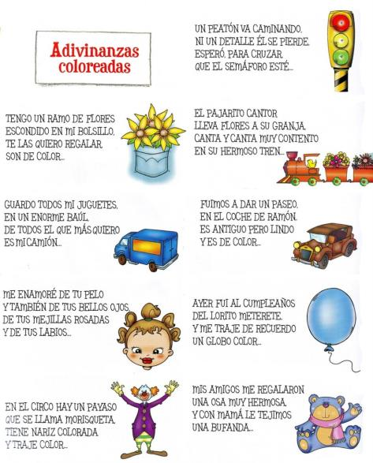

* Retomar el calendario semanal que hayan podido armar. Realicen las variaciones de acuerdo con lo especificado al inicio, sobre actividades que puedan desarrollarse en un determinado día. Buscar ese día en el calendario y marcarlo. Comentamos:
* ¿Pará qué sirven las letras?
* ¿Qué podemos hacer con ellas?
* ¿Son importantes? ¿Qué piensan? ¿Por qué?
* ¿Dónde encontramos letras? Acá en la casa dónde hay letras, ¿se acuerdan?
* ¿Y las palabras? ¿Serán lo mismo que las letras? ¿Por qué?
* ¿Alguien sabe qué son las palabras? ¿Qué serán?
* ¿Y hay números? ¿Dónde? ¿Qué son? ¿Para qué sirven?
* ¿Para qué usamos números? ¿Hay números dentro de mi casa?
* Se pueden comenzar a realizar juegos con las palmas, aplaudiendo al separar en sílabas diferentes palabras, se pueden contar cuántas letras tiene una palabra. Los niños/as infieren qué es una palabra porque hay un espacio entre algunas letras. ¿Qué hace que una palabra sea larga o cortas? Reflexionar sobre la cantidad de palmas que se hacen para una palabra y su relación con la cantidad de letras.
* Realizar juegos de conteo de forma que los números que se mencionan vayan en crecimiento.

Día 1

*¡Qué lindo sería que cada niño y cada niña puedan conocer más de la historia de su nombre!*

* Les proponemos buscar un espacio cómodo y tranquilo, e invitar a los chicos para contarles… ¿Quiénes o cómo eligieron su nombre? ¿Tiene algún significado? ¿Conocían su sexo o esperaban que fuera una sorpresa al momento de su llegada? Si fue así ¿habían pensado otro nombre? ¿Quiénes eran los integrantes de su familia en ese momento? ¿Habían hermanos o primos? ¿Eran los primeros, segundos o terceros nietos? ¿Qué pensaron los abuelos de su nombre?
* Si no lo saben…podrían investigar el significado del nombre y del apellido familiar.
* Si alguno tiene esos libros del bebé donde las familias van escribiendo anécdotas, pegando fotos o recuerdos…ésta es una oportunidad genial para reverlo.
* ¡Qué divertido es investigar nuestra historia!

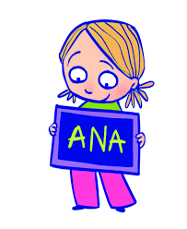

Día 2

* Observamos las siguientes imágenes y conversamos en familia.









* Para dialogar juntos:

¿Qué ven en estas imágenes? ¿Hay personas? ¿Quiénes serán? ¿Qué están haciendo? ¿Dónde se encuentran esas personas? ¿Quiénes viven con ustedes en su hogar? ¿Qué piensan ustedes que es una familia?

* Inferir las características que ellos consideran que los hacen una familia. ¿Todas las familias serán parecidas? ¿Por qué si? ¿Por qué no? ¿Para qué está la familia? ¿Qué cosas nos brinda? ¿Hay diferentes tipos de familia?
* ¿Cómo es tu familia? ¿Qué es lo que más te gusta de tu familia? Entonces, ¿todas las familias son iguales? Contar cuántos integrantes tiene la tuya.
* En una hoja con el material que quieran, dibujar a su familia.

Día 3

Para la siguiente actividad vamos a necesitar:

* Tubos de los de papel higiénico o cocina (tantos como integrantes de la familia sean).
* Lanas
* Fibras o témperas…
* Y todo lo que encuentren en la casa para crear.
* Conversar acerca de la familia que vive en casa: ¿cuáles son las cosas que más le gusta hacer con cada miembro de la familia? (jugar, cocinar, pasear por la plaza, salir de paseo, compartir un cuento).
* Pensar juntos qué sentimientos unen a las familias (cuidado, protección, amor).
* Luego representaremos a nuestra familia con el material solicitado anteriormente.
* Pueden colocarles el nombre de cada integrante en un cartelito.

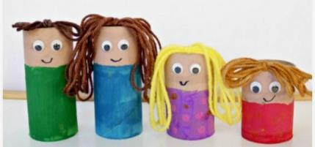

Día 4

¡Nos ponemos en movimiento con la propuesta de la Seño Graciela!

La compartimos a través del siguiente link:

<https://ecva2020.typeform.com/to/QrMXD7>

Día 5

* Para realizar esta actividad es necesario contar con una buena cantidad de objetos: botones, tapitas, piedras o los elementos que tengan. La imagen es un ejemplo, si no tienen maple, pueden ser vasos plásticos transparentes numerados, entre otras posibilidades que puedan encontrar en casa.
* Pueden utilizar también porotos, garbanzos o lo que tengan para representar la cantidad. El objetivo es que el niño o la niña, tenga la posibilidad de contar y colocar la cantidad que indica el número.
* Sugerimos que el espacio sea cálido y armonioso de modo que colabore en la concentración, pues la organización ayuda al aprendizaje significativo.
* Recordar que es un juego…es invitar a jugar a la propuesta. El adulto podrá colaborar en la reflexión en caso de que la cantidad no se corresponde con el número.
* Y la consigna: “Pongo tanta cantidad de objetos como indica el número”. Una variación sería poner “X” cantidad de objetos en el espacio de uno o varios números, y colocar los que faltan para llegar a la cantidad indicada.

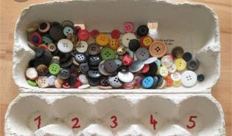

Día 6

¡A jugar!

* Juegos de vacaciones y paseos familiares.
* Busca con tu familia alguna foto de:
* Vacaciones
* Paseos
* Cumpleaños
* Nacimiento de un hermano/a o primo/a
* La idea es que puedan contar lo que recuerden de ese momento.
* Luego, pegar la foto y decorarla a su gusto, adjuntando en la actividad un texto breve con lo que charlaron.





Día 7

* 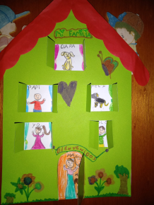Las familias viven en diferentes lugares…pero eso ustedes ya lo sabían: algunas en casas grandes, otras en casas chicas, algunas en departamentos, algunos sólo con los papás, otros con los abuelos, algunos unos días en la casa con la mamá, y otros días en la casa con el papá…de verdad que las familias son diferentes.
* Les proponemos crear su casa, como más les guste y con los materiales que tengan. En ella pueden colocar a los integrantes de su familia (como en la imagen que se ve abajo) y si se animan, escriben sus nombres.
* ¿Y…nos compartirían en especial esta producción? Cuando las recibamos, podemos armar un mural digital con todas ellas ☺

Día 8

*SALA DE PSICOMOTRICIDAD* – Marcela Y.



Un enorme placer comunicarme nuevamente con ustedes. Les envío abrazos, miradas de afecto y alegría.

Para estas semanas les propongo:

* Buscar un lugar de la casa en donde se puedan esconder: debajo de la cama, adentro de una caja, detrás de un árbol, debajo de una silla, o en algún que ustedes elijan.
* Llevar una tela grande... ancha… un almohadón y una linterna.
* Una vez adentro, prender la linterna y comenzar a jugar.
* A ese lugarcito propio pueden ir llevando algunos peluches, otros almohadones y quedarse allí imaginando juegos de escondite…
* Llamar a la mamá, al papá o a los hermanitos y crear un espacio para este juego.
* ¿Podrá ser un secreto que compartan con alguien?

Todo lo que va saliendo del juego me lo pueden comentar a través de un audio o dibujo que me pueden enviar a: [marandreyon@gmail.com](mailto:marandreyon@gmail.com)

Le piden a la mamá o al papá que les saquen una foto y que la suban al correo, seguro que me llega. Esa será nuestra comunicación y nuestra cercanía ¿Qué les parece?

Abrazos…

Marcela Yonzo

Día 9

* Jugar a los bolos para derribar pinos. Si no tienen bolos, se pueden reemplazar con botellas y, para tirarlos, con una pelota de medias o cualquier otra pelota similar.
* Pegar una tira de papel en el suelo como línea de tiro.
* Colocar cinco pinos para que cada niño pueda derribar los pinos con un bolo.
* Realizarán tarjetas con las cifras de 1, 2, 3, 4 y 5. Al jugar en familia, una vez que cada uno tira, deberá tomar la tarjeta según la cantidad de pinos que derribó.
* Pueden registrar en una hoja o pizarrón el nombre de cada integrante (letra imprenta mayúscula) y a su lado la cantidad de bolos que derribó (cifra 1, 2, 3, 4 o 5).
* Si algún integrante no derriba, seguirá intentándolo hasta lograrlo, esperando su turno para hacerlo.
* Una vez que todos tienen su tarjeta, dibujar en una hoja la cantidad de pinos que derribaron.
* Pegar en la hoja el número de bolos derribados y luego a escribir como puedan el número de pinos que derribaron, es decir escribirán la cifra 1, 2, 3,4 o 5, según la cantidad de bolos derribados.



**5**

**3**

**2**

**1**

Día 10

***Nos transportamos a los recuerdos para contarles a nuestros hijos...***

Al igual que con la actividad del nombre, la propuesta invita a vincularnos con la identidad familiar, las costumbres o tradiciones, y las vivencias de cuando los adultos… ¡también fueron niños!

***Buscar un lugar cómodo para poder contarles:***

* ¿Qué comidas comían cuando eran niños o niñas?
* ¿Cuáles eran los platos que más les gustaban y los que menos?
* ¿Hay alguna receta que haya pasado de generación en generación en la familia? ¿Pueden contárnosla?
* ¿Tenían alguna tradición familiar? (comer juntos los domingos, compartir fiestas importantes, festejar los cumpleaños en algún lugar)
* ¿A qué les gustaba jugar? ¿Con quién? ¿Dónde?
* ¿Qué dibujitos veían? ¿Por qué les gustaba?

*Ahora les proponemos que puedan elegir juntos entre estas opciones (puede ser una…o las tres):*

* Cocinar una receta fácil de las que cocinaban o aún cocinan en la familia. (Esperamos una fotito de ella).
* Observar juntos en YouTube, un capítulo o partes de los dibujos que veían de niños.
* Enseñarles alguno de los juegos que jugaban, y realizarlo juntos.

[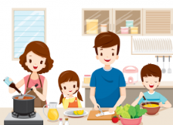](https://www.google.com.ar/url?sa=i&url=https://www.familiaysalud.es/vivimos-sanos/alimentacion/cocinando-en-familia/cocinar-y-comer-sano/cocinar-y-comer-sano-en-familia&psig=AOvVaw3ewZ0_k-xKiuQHxT3-m34Y&ust=1591713922610000&source=images&cd=vfe&ved=0CAIQjRxqFwoTCJDgo9G68ukCFQAAAAAdAAAAABAK)*¡Que se diviertan mucho!*

Actividades optativas

* ***Creación de títeres para un momento lúdico.***

Materiales

* Cartulina
* Plasticola
* Tijera
* Colores
* Fibras
* Palitos de helado o brochet
* y lo que sirva para realizar la creación

Terminada la confección de los títeres, se podrá invitar a los niños a realizar una representación de un momento del día en casa. Por ejemplo: la media tarde, el día del asado, etc.

Luego, buscar un lugar para realizar la representación y un integrante de la familia que pueda filmarlo. Enviar la filmación.

¡VA A ESTAR GENIAL VER ESTO! ¡ANIMATE!

* ***El momento de un cuento…***
* Vemos en el siguiente link <https://youtu.be/evcDE6EMSrE> el cuento “Una familia muy especial”.
* Dialogar sobre la situación del cuento ¿Qué te parece lo que piensa la niña? ¿Qué crees que es lo más importante en una familia? ¿Quiénes la forman?
* ***Seguimos jugando con letras***
* Retomar las imágenes con las que jugamos en las entregas anteriores (no tirar nada) para ir construyendo entre todos el ALFABETO MURAL. Comenzar con la “A” de araña, la “E” de escoba, la “I” de indio, la “O” de oso, la “U” de uña. A medida que surja la inquietud, ir agregando otras letras, hasta completar el alfabeto.
* Luego, jugar con tarjetas que contienen imágenes.
* Colocar, sobre una mesa, varias tarjetas que contienen diferentes dibujos.
* Busca en el alfabeto que comenzaron a armar o que quizás ya hayan armado, una tarjeta que comience igual que…
* Una vez que encuentren una tarjeta que empieza igual, la colocarán debajo de los referentes.

***DONDE HAY AMOR…EXISTE UNA FAMILIA***

*Podemos compartir una misma casa  
o estar en casas diferentes.*



*Podemos vivir cerca  
o separados por la distancia.*

*Podemos vernos todos los días  
o algunos días a la semana.*

*Podemos tener hermanos de sangre  
o hermanos de corazón.*

*Podemos salir juntos de paseo*

*o encontrarnos después del el*

*para contarnos lo divertido que fue.*

*Lo importante es que podemos*

*y nos queremos.*

*Aunque la vida nos sorprenda con situaciones diferentes,*

*el amor y el compromiso son los que nos hacen sentir*

*que somos una verdadera familia.*